EL CIRC
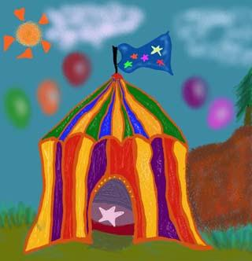

CASTELLANO
Esta semana visitamos un circo que no está muy lejos de aquí…. después de ver el vídeo https://www.youtube.com/watch?v=bU7hl4JsDAk :

1- ¿Sabrías decirme el nombre del circo?
…………………………………………………………………………………………………..

2- Explorando por internet seguro que sabrás encontrar en qué lugar se encuentra este circo tan famoso y qué actividades se pueden realizar allí.
……………………………………………………………………………………………………………………………………………………………………………………………………………………………………………………………………………………………………….
………………………………………………………………………………………………….
………………………………………………………………………………………………….
………………………………………………………………………………………………….

3- ¿Has reconocido a alguien mientras mirabas el vídeo? si no sabes su nombre, explica en qué lugar habías visto ya a esa persona y qué hacía…
……………………………………………………………………………………………………………………………………………………………………………………………………………………………………………………………………………………………………….
………………………………………………………………………………………………….
………………………………………………………………………………………………….
………………………………………………………………………………………………….

4- Busca estos 10 artistas que forman parte del circo: payaso, forzudo, orquesta, mago, equilibrista, malabarista, trapecista, domador, jinete y presentador.

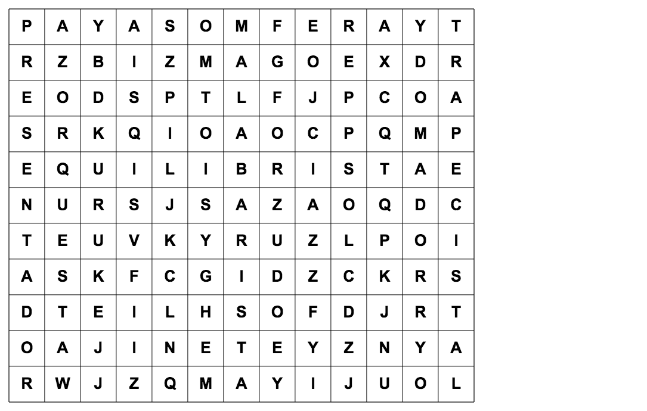

CATALÀ
Després de la visita al circ, volem saber més coses sobre els artistes que apareixen. Llegeix amb atenció les característiques de cadascun dels components 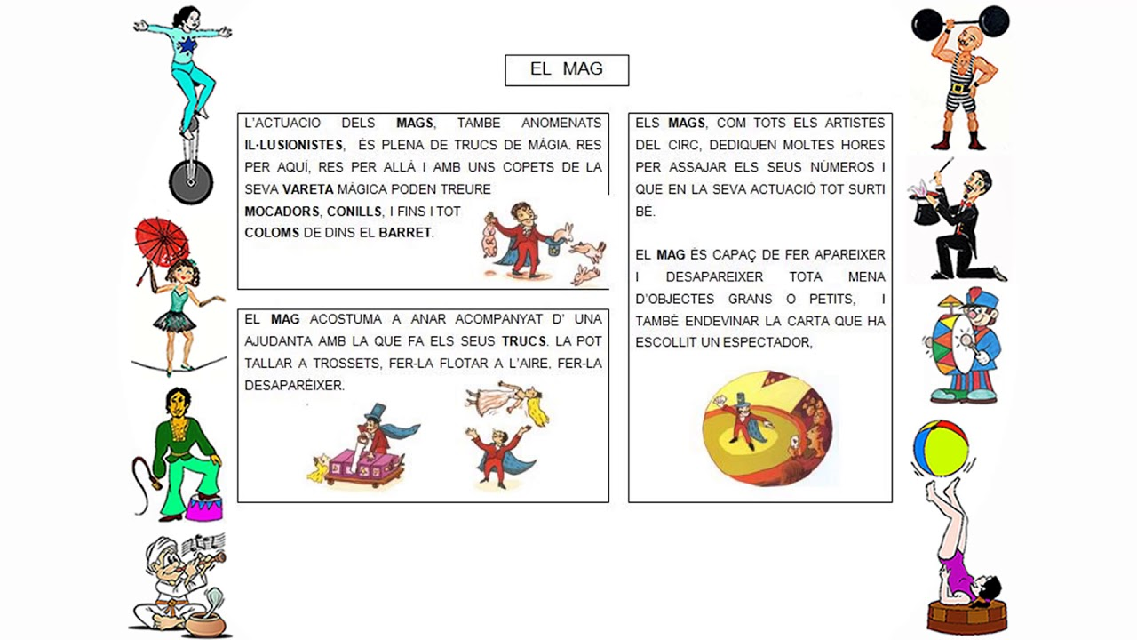
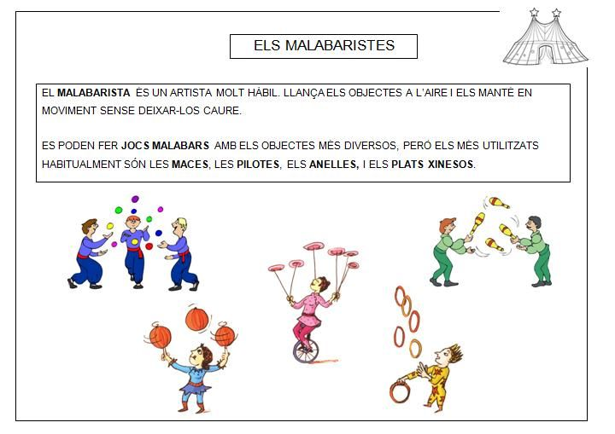
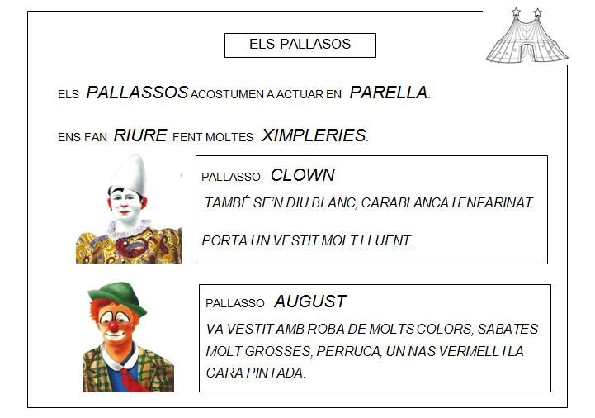

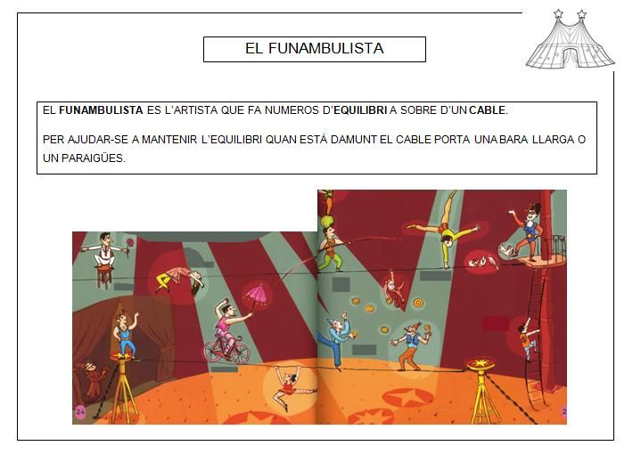

Imagina que casa teva és un circ i cadascuna de les persones que viuen a casa són els artistes del circ.
Inventa una breu historia que expliqui com és un dia al teu circ:
- Nom del circ
- Quins artistes apareixen a la funció (per exemple: el pare és “el mag Martí” , la mare “Valentina la funambulista”, el germà…., el gos…. )
- Quina serà l’actuació de cadascú d’ells i què passarà durant la funció
- Finalment fes un dibuix posant a sota de cada personatge el seu nom.

Si tens temps i ganes de saber més…. clica l’enllaç i podràs aprendre i jugar amb activitats del circ. Som-hi!! https://clic.xtec.cat/projects/el_circ/jclic.js/index.html

MATEMÀTIQUES
Com ja sabeu, aquesta setmana hem anat al circ. Hem gaudit molt de totes les actuacions dels artistes: pallassos, malabaristes, equilibristes, ... però una de les actuacions que ens ha agradat més ha estat la del mag Fèlix. Ha fet molts trucs súper divertits i al·lucinants
Quan ha acabat la funció hem anat a saludar-lo i ens ha proposat una activitat per fer amb les cartes. Us animeu a fer-la! 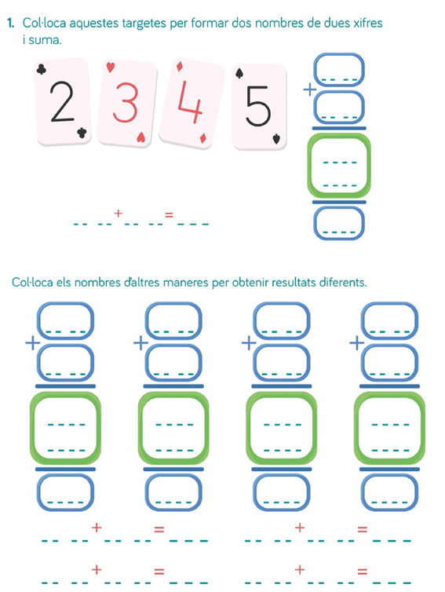

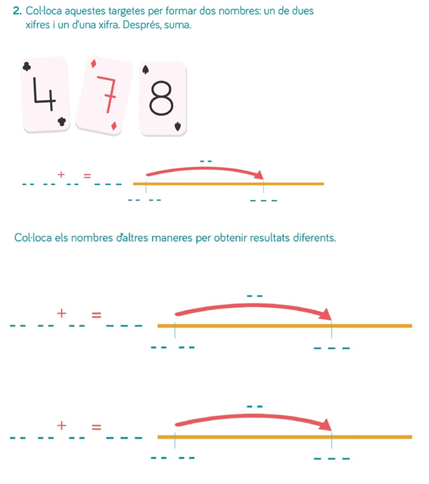
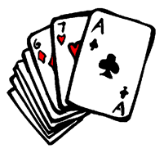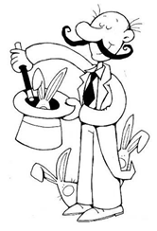

ENGLISH

LET’S GO TO THE CIRCUS THE CLOWN

Ara decorarem la nostra mà amb pintura o retoladors i l’estamparem en un full. L’haurem de decorar com vulgueu per crear el vostre clown.
Quan acabem haurem de fer la descripció com a l'exemple:
RECORDEU:
EYES 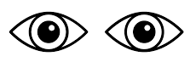 MOUTH

NOSE 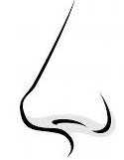 EARS 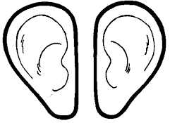

MY CLOWN
https://drive.google.com/file/d/1ZE024GLdy38B9MJhEOsxMHehfqy
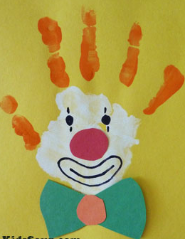
kCjoV/view?usp=sharing.Escolteu com es diuen les parts del cos.
My clown has a white face, a red nose...

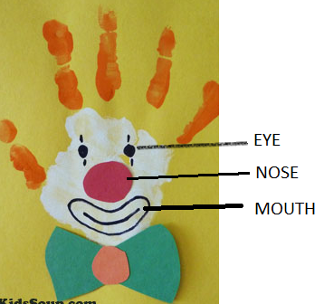

PLÀSTICA

La Laia i el Joan després d’anar al circ han reflexionat sobre com serien ells si fossin pallassos i han fet una creació artística. La creació és la següent:

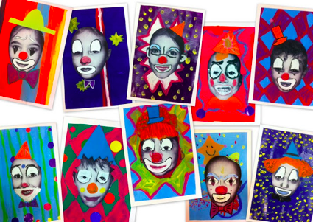

Com serieu vosaltres si fossiu pallassos? Necessiteu una gran dosi d’imaginació!!

MEDI

Sabeu que no fa gaire temps, als circs, hi feien treballar als animals!!!!!!

EDUCACIÓ FÍSICA
Abans de començar l’activitat, t’animes a venir al circ ?
https://www.youtube.com/watch?v=NWjVaAvXWEo&list=RDCMUCPiWIjwDZQo3UobMqvi4ggg&index=4
Ens hem proposat fer una activitat que es faci al circ i ens atrau els malabars, però no tenim res i hem decidit fabricar-nos el nostre propi material, ens acompanyeu …?
Us sembla que fem unes boles de malabars ? Com les faríeu vosaltres ?
... nosaltres les hem fet com al vídeo:
https://www.youtube.com/watch?v=v8xKwPLjGh8

Ara que tenim les boles us proposen uns reptes a assolir:
- Deu llançaments seguits amb la mà dreta, després amb la mà esquerra.
- Ara us proposem deu llançaments d’una mà a l’altre
- Inventeu-vos un llançament amb les dues boles
- Inventeu-vos un llançament divertit
Podeu enviar-nos una fotografia o dibuix d’algun repte, i pels més atrevits un vídeo amb d'alguna de les propostes que us hem demanat.
Nosaltres ens hem quedat amb ganes d’aprendre més, per això us deixem el següent vídeo sobre “la cascada”. A gaudir 😉
https://www.youtube.com/watch?v=KpnYMtH4uZQ
Ara que hem acabat, ens agradaria que ens ajudis omplint la següent graella, marca el quadre de com t’has sentit fent l’activitat... pots omplir-ho amb el que et vingui de gust.
MALABARS
FABRICAR LES BOLES DE MALABARS
HE FET 10 PASSADES AMB LA MÀ DRETA O ESQUERRA
HE FET 10 PASSADES ENTRE LES MANS
M’HE INVENTAT UN LLANÇAMENT AMB DUES BOLES

